Лабораторная работа 2
Для начала нужно получить адрес таблицы-таблиц:
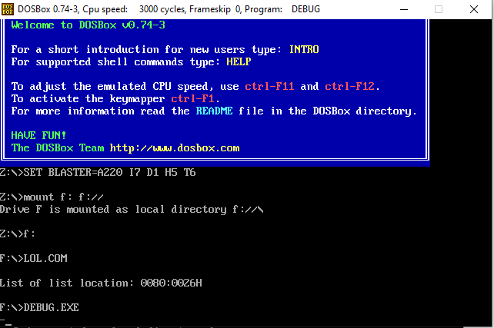
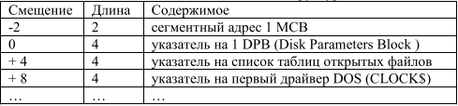

0080:0024 (учитывая смещение в -2) - это адрес таблицы-таблиц, по нему мы можем открыть её:
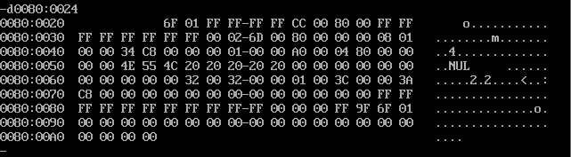
Первые два символа (6F 01) - указатель на следующую таблицу. С помощью него мы можешь составить адрес. Из за специфики расположения он будет выглядеть так :
016F:0000

Теперь перейдём в 016F:0000
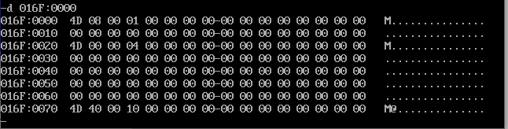

Сместимся на 1 параграф с выравниванием:
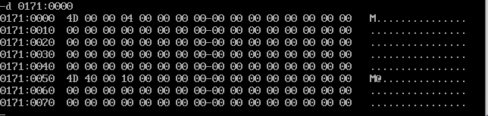

Сместимся на 4 параграфа:
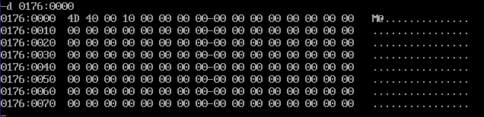

Сместимся на 10 параграфа (в 16-тиричной системе):
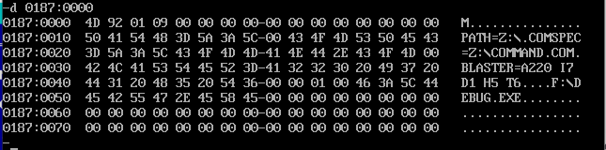

После смещения на 9 появился последний MCB блок, на это указывает символ 5A вначале таблицы:
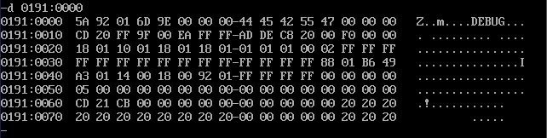

Что означает L-H-порядок следования байт?
LH -порядок следования байтов: адрес слова указывает на младший байт L (Low), а старший байт Н (High) размещается по адресу, большему на единицу.

Как строится адресация памяти в реальном режиме?
Адресация памяти в реальном режиме строится с использованием двух 16-разрядных компонентов адреса — сегмента и смещения.

Опишите структуру таблицы-таблиц:
Структура таблицы-таблиц — это список, где каждый элемент сам по себе является списком.
Такая структура позволяет представлять двумерные данные, такие как матрицы или таблицы. Вложенную структуру можно визуализировать как сетку, где каждый элемент во внешнем списке представляет строку, а каждый элемент во внутренних списках — столбец.

Опишите структуру блока управления памятью:
Структура блока управления памятью включает два основных блока в соответствии с организацией памяти:
Блок сегментации (или блок сегментного преобразования адреса).
Блок страничного преобразования, в состав которого входит буфер ассоциативной трансляции адресов страниц (TLB).

